SURAT KETERANGAN TELAH REVISI

Nama Mahasiswa :
NPM :
Program Studi :
Judul :

Telah menyelesaikan Revisi Penulisan : € KKP ; € KARIL 1 ; € KARIL 2; € SKRIPSI
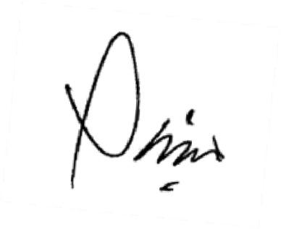
Sesuai dengan daftar Revisi dari masing - masing Dosen Penguji.
Surat ini dipergunakan sebagai surat keterangan Bebas Revisi bagi mahasiswa yang bersangkutan.
No | Mengetahui | Nama  1. | Tanda Tangan
1. | Dosen Pembimbing Utama
2. | Dosen Pembimbing Pendamping | 2. | 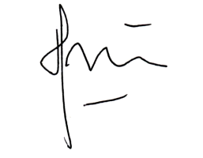
3. | Dosen Penguji 1 |  | 3.
4. | Dosen Penguji 2 | 4.

Surabaya, 2022
Koordinator Program Studi Agroteknologi

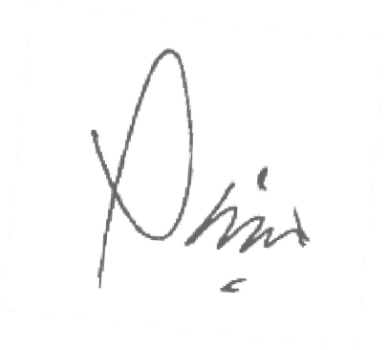
Dr. Ir. Bakti Wisnu Widjajani, MP.
NIP. 19631005 198703 2001

